Тема: «Домашние животные»

Словарь по теме: корова, бык, пёс, баран, овца, козел, коза, конь, лошадь, котенок, щенок, жеребенок, теленок, поросенок, козленок, ягненок, шерсть, лапы, копыта, рога, пятачок, грива, морда, щетина, сено, телега, конура, будка, мычать, блеять, лаять, мяукать, хрюкать, ржать, бодать, скакать, пасти, рогатая, пестрая.
Знать обобщающее название: домашние животные. Почему эти животные называются домашними? Какую пользу приносит каждое из этих животных человеку? (ловит мышей, перевозит грузы, дает молоко, шерсть, мясо и т.д.)
Назови ласково: котик, кошечка, барашек, овечка, козлик, козочка и т.д.
Кто с кем вышел гулять? Коза с козленком, корова с теленком и т.д.
Кто кем станет? Кто кем был? Козленок станет козой и т.д.
Чья голова? Чей хвост? Овечья, овечий, козья, козий и т.д.
Чем накормим? Корову сеном, собаку мясом и т.д.
Что значит: «живут как кошка с собакой»?
Отгадать загадку: Сама пёстрая, ест зелёное, даёт белое.
Раскрасить картинку.
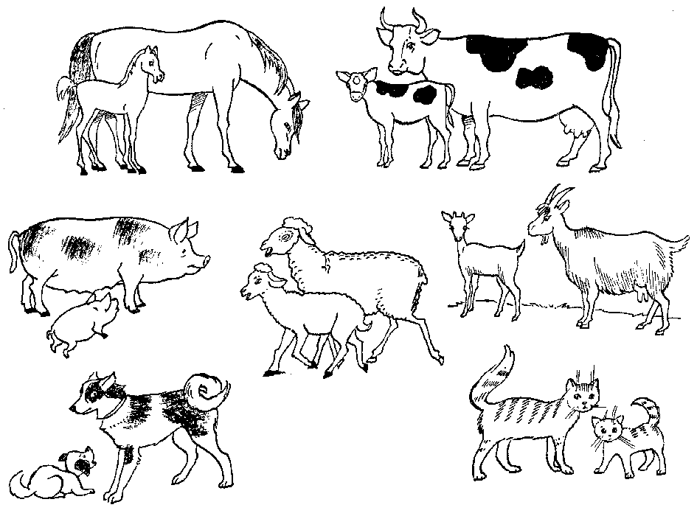

Звук [Т]

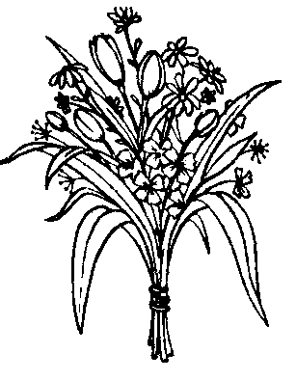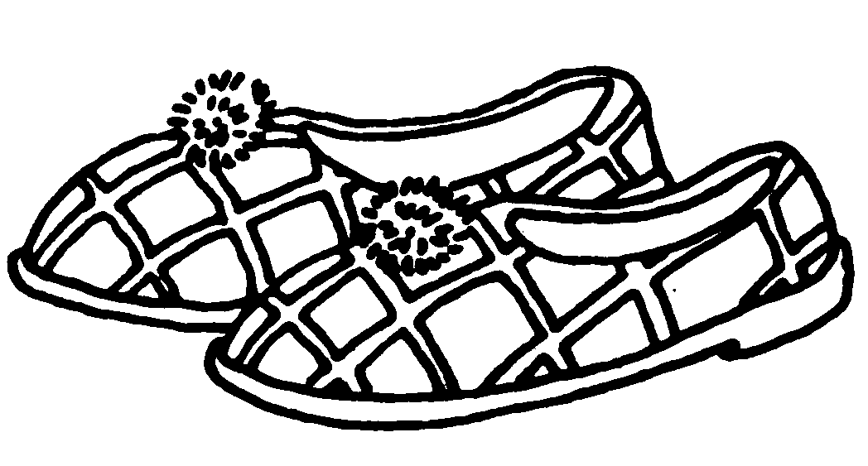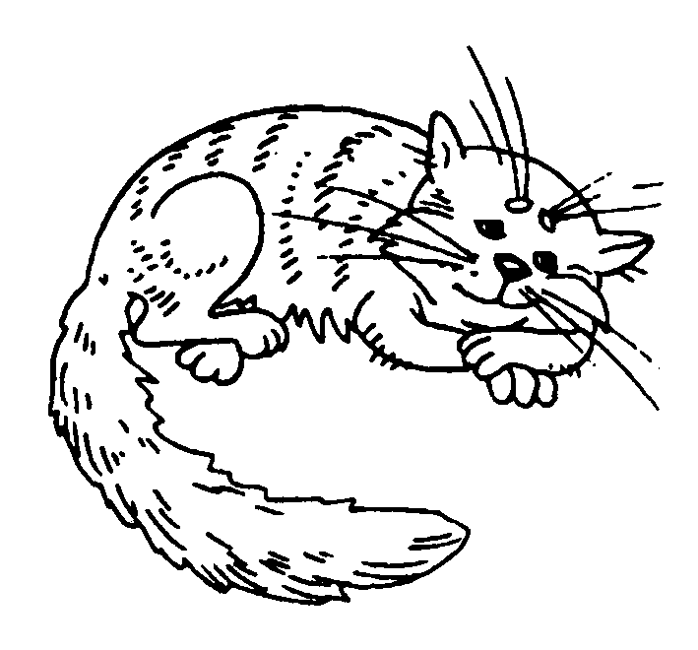

Выучить: Звук [Т]- согласный, твердый. При произнесении звука кончик языка поднимается за верхние зубы и образует преграду для выдыхаемого воздуха. Звучит твердо. Определить, в каких словах слышится звук [Т]: танк, ток, конь, сук, ком, бегемот, билет, сок, пакет. Раскрасить картинки, определить, в каком месте слышится звук [Т] в словах букет, тапки, кот. Придумать и записать предложения с этими словами.
Выполнить звуковой анализ слога УТ.

